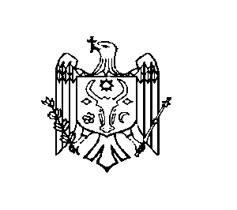
REPUBLICA MOLDOVA
RAIONUL ŞTEFAN VODĂ

CONSILIUL LOCAL ANTONEŞTI

_________________________________________________________________
MD-4212, raionul Ştefan Vodă, s.Antonești, str. Independenţei-40, tel./fax (242) 48-2-38, e-mail:prim.antonesti@gmail.com

DECIZIA: nr.5/5
din 15 decembrie 2016

”Cu privire la aprobarea logo-ul
Biblioteci publice din s. Antonești”.

Avînd în vedere cererea cu nr.99 din 18.11.2016 a șefei bibliotecii publice din s.Antonești d-na Tatiana Matveev, în baza art.14 alin.3 din Legea nr. 436-XVI din
28 decembrie 2006 privind adminisreaţia publică locală, avizului pozitiv al comisiei consultative, raportului șefei bibliotecii publice d-na Tatiana Matveev, Consiliului local Antoneşti

D E C I D E:

1.Se aprobă logo-ul Biblioteci publice din s. Antonești” raionul Ștefan Vodă conform anexei nr.1.
2.Executarea prezentei decizii se pune în seama șefei bibliotecii publice din satul Antonești d-na Tatiana Matveev.
3.Prezenta decizie se aduce la cunoştinţa:
-Oficiului teritorial Căuşeni al Cancelariei de Stat;
-Persoanelor vizate;
-Prin afişare în localurile publice.

Preşedintele ședinței: Anatolie Sîrbu

Contrasemnează:
Secretarul Consiliului local: Svetlana Bordea

